北京市房山区周口店中学
2015届高三上学期期中考试
数学（理）试题

一、选择题 本题共 8小题，每个小题5分，共40分。
1．已知集合，则( )
2.下列函数中，在区间上为增函数的是（ ）
3..命题：；命题：，，则下列命题中为真命题的是（ ）
A． B． C． D．
4.将函数的图像上所有的点向右平行移动个单位长度，再把所得各点的横坐标伸长到原来的2倍（纵坐标不变），所得图像的函数解析式是 （ ）
A． B.
C． D．
5.已知一元二次不等式的解集为,则的解集为 （ ）
A． B．
C． D．
6.函数的图象大致是（）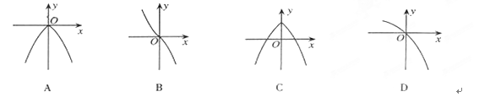

7. 已知不等式组 表示的平面区域的面积等于，则的值为（ ）
A．-1 B. C.2 D.
8.已知函数满足，当时，，若在区间上方程有两个不同的实根，则实数的取值范围是（ ）
A． | B． | C． | D．
二、填空题：本大题共6个小题，每小题5分，共30分
9. 已知，则的大小关系为___________.
10. 在中，，，，则 ； .
11. 已知﹛Error: Reference source not found﹜等差数列Error: Reference source not found为其前n项和.若Error: Reference source not found=Error: Reference source not found，Error: Reference source not found=Error: Reference source not found，则Error: Reference source not found= ；S_{n}=
12.函数的最大值是______________
13.如图，已知点,点在曲线上，若阴影部分面积与△面积相等时，则 ．
14、定义在上的函数，如果存在函数（为常数），使得对一切实数都成立，则称为函数的一个承托函数．给出如下命题： ①函数是函数的一个承托函数；
②函数是函数的一个承托函数；
③若函数是函数的一个承托函数，则的取值范围是；
④值域是的函数不存在承托函数；
其中，所有正确命题的序号是 ．
三、解答题，本大题共6小题共80分，解答应写出文字说明演算步骤或证明过程。
15.（本小题满分12分）
已知 , $\text{cos}α=\frac{3}{5}$.求下列式子的值
(1)$\text{tan}α$； (2) （3）Error: Reference source not found
16．（本小题满分13分）
已知函数Error: Reference source not found.
（Ⅰ）求的定义域及最小正周期；
（Ⅱ）求在区间上的最值.
17．（本小题满分13分）
已知函数$f(x)={\text{ax}}^{3}+{\text{bx}}^{2}−3x$在$x=±1$处取得极值。
（1）讨论$f(1)$和$f(−1)$是函数$f(x)$的极大值还是极小值；
（2）过点$A(0, \text{16})$作曲线$y=f(x)$的切线，求此切线方程。
18.（本小题满分14分）已知，函数，.
（Ⅰ）求函数的单调区间；
（Ⅱ）求证：对于任意的，都有.
19.（本小题满分14分）
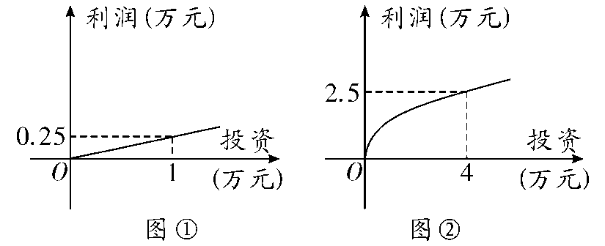
某民营企业生产甲、乙两种产品，根据市场调查与预测，甲产品的利润与投资成正比，其关系如图①；乙产品的利润与投资的算术平方根成正比，其关系如图②.

（1）分别将$A$、$B$两产品的利润表示为投资量的函数关系式；
- 该公司已有10万元资金，并全部投入$A$、$B$两种产品中，问：怎样分配这10万元投资，才能使公司获得最大利润？其最大利润为多少万元？

20. （本小题满分14分）已知函数y=f（x），若存在x₀，使得f（x₀）=x₀，则称x₀是函数y=f（x）的一个不动点，设二次函数f（x）=ax²+（b+1）x+b-2
（Ⅰ）当a=2，b=1时，求函数f（x）的不动点；
（Ⅱ）若对于任意实数b，函数f（x）恒有两个不同的不动点，求实数a的取值范围；
（Ⅲ）在（Ⅱ）的条件下，若函数y=f（x）的图象上A，B两点的横坐标是函数f（x）的不动点，且直线y=kx+Error: Reference source not found是线段AB的垂直平分线，求实数b的取值范围．

高三期中数学参考答案及评分标准 （理科）
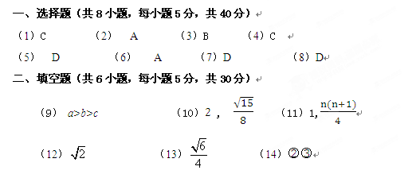
三、解答题（共6小题，共80分）
15（本小题满分12分）
（1）∵， ,
∴$\text{sin}α=\sqrt{1−{\text{cos}}^{2}α}=\frac{4}{5}$
∴$\text{tan}α=\frac{4}{3}$ ……………4分
（2）=$−\text{cos}α−\text{cos}α=−\frac{6}{5}$ ……………8分
（3）∵ ∴ ……………10分
∴$\text{tan}(α−2β)=\frac{\text{tan}α−\text{tan}2β}{1+\text{tan}α\text{tan}2β}=\frac{\frac{4}{3}−\frac{3}{4}}{1+\frac{4}{3}×\frac{3}{4}}=\frac{7}{\text{24}}$ ……………………12分
16（本小题满分13分）
解：（Ⅰ）由$T=π$得$−\frac{π}{6}≤x≤\frac{π}{4}$(Z)，
故$\text{sin}A=\frac{4}{5},$的定义域为$\frac{a}{\text{sin}A}=\frac{b}{\text{sin}B}$R$\frac{a}{\frac{4}{5}}=\frac{\sqrt{2}}{\text{sin}\frac{π}{4}}$$a=\frac{8}{5}$Z}．…………………2分
因为$Δ\text{AB}C$
$$=\text{sin}A\text{cos}B+\text{cos}A\text{sin}B=\frac{4}{5}×\frac{\sqrt{2}}{2}+\frac{3}{5}×\frac{\sqrt{2}}{2}=\frac{7\sqrt{2}}{\text{10}}$$
$Δ\text{AB}C$，………………………………6分
所以$s=\frac{1}{2}\text{ab}\text{sin}C=\frac{1}{2}×\frac{8}{5}×\sqrt{2}×\frac{7\sqrt{2}}{\text{10}}=\frac{\text{28}}{\text{25}}$的最小正周期．…………………7分
（II）由Error: Reference source not found…………..9分

当，…………….11分
当.……………….13分

17（本小题满分13分）
（1）解：$f^{'}(x)=3{\text{ax}}^{2}+2\text{bx}−3$，依题意，$f^{'}(1)=f^{'}(−1)=0$，即
$\begin{aligned}\left\{3a+2b−3=0, | \right.\end{aligned}$
解得$a=1, b=0$。（注：若只求要检验零点左右的单调性）
∴$f(x)=x^{3}−3x, f^{'}(x)=3x^{2}−3=3(x+1)(x−1)$。
令$f^{'}(x)=0$，得$x=−1, x=1$。
若$x∈(−∞, −1)∪(1, +∞)$，则$f^{'}(x)>0$，故
$f(x)$在$(−∞, −1)$上是增函数，
$f(x)$在$(1, +∞)$上也是增函数。
若$x∈(−1, 1)$，则$f^{'}(x)<0$，故
$f(x)$在$(−1, 1)$上是减函数。
所以，$f(−1)=2$是极大值；$f(1)=−2$是极小值。（比较简单，不必列表）
（2）（注：函数对应曲线的切线，必有切点！区别“在”与“过”）
解：曲线方程为$y=x^{3}−3x$，点$A(0, \text{16})$不在曲线上。
设切点为$M(x_{0}, y_{0})$，则点M的坐标满足$y_{0}=x_{0}^{3}−3x_{0}$。
因$f^{'}(x_{0})=3(x_{0}^{2}−1)$，故切线的方程为$y−y_{0}=3(x_{0}^{2}−1)(x−x_{0})$
注意到点A（0，16）在切线上，有
$$\text{16}−(x_{0}^{3}−3x_{0})=3(x_{0}^{2}−1)(0−x_{0})$$
化简得$x_{0}^{3}=−8$，解得$x_{0}=−2$。
所以，切点为$M(−2, −2)$，切线方程为$9x−y+\text{16}=0$。

（18）（本小题满分14分）
解：（Ⅰ）函数的定义域为,，
因为，所以，当，或时，；
当时，．
所以，的单调递增区间为,单调递减区间为,．……6分
（Ⅱ）因为在区间上单调递增，在区间上单调递减，
又，，
所以，当时，．
由，可得．
所以当时，函数在区间上是增函数，
所以，当时，．
所以，当时，
对于任意的，都有，，所以．
当时，函数在区间上是增函数，在区间上是减函数，
所以，当时，．
所以，当时，
对于任意的，都有，，所以．
综上，对于任意的，都有． ……………14分
（19）（本小题满分14分）
（1）据题意，$A$产品的利润函数可设为，
